教育部高等学校大学计算机课程教学指导委员会

中国大学生计算机设计大赛



软件开发类作品文档简要要求

作品编号：　　　　　　　　58424

作品名称：基于互动问答模式的综合学习平台—蜂窝V校园

作　　者：　　　　王顺顺、季雅婧、张康

版本编号：　　　　　　　V1.3.0

填写日期：　　　　　2019年4月19日

填写说明：

1. 本文档适用于**所有**涉及软件开发的作品，包括：软件应用与开发、大数据、人工智能、物联网应用；
2. 正文一律用五号宋体，一级标题为二号黑体，其他级别标题如有需要，可根据需要设置；
3. 本文档为简要文档，不宜长篇大论简明扼要为上；
4. 提交文档时，以PDF格式提交本文档；
5. 本文档内容是正式参赛内容组成部分，务必真实填写。如不属实，将导致奖项等级降低甚至终止本作品参加比赛。

目 录

第一章 需求分析 3

第二章 概要设计 3

第三章 详细设计 4

第四章 测试报告 8

第五章 安装及使用 9

第六章 项目总结 10

# 需求分析

繁忙的大学生活中，很多同学没有合理的学习规划，且没有时间、没有平台去讨论与解决学习中遇到难题，从而将问题搁置，这是我们所不希望看到的。成绩稍差的同学迫切的需要学习上的帮助，但是完全没有时间与动力去讨论学习。蜂窝V校园致力于提供一种基于互动问答模式的在线学习平台，在此基础上，蜂窝V校园还为用户提供了问题分类功能，使得问题解决更高效，更具有针对性。

本产品应有别于应用市场上的论坛与学习软件。相比于各种论坛提供交流功能，蜂窝V校园时以提供互动问答、交流学习功能的综合性学习软件，这是本质上的差别。相比于学习软件，蜂窝V校园提供的问题分类模块便是最具有竞争力的创新，将问题进行分类处理，从而进行针对性的、高效的的学习

本产品主要面对的用户是在校大学生以及大学教师。为这些用户提供问题发布、解答、分享、分类、解答管理、文章发布、管理、教师认证等功能

在网络正常的情况下，用户获取数据的响应时间几乎是在很快的时间内完成的。在多个用户访问同一个问题、文章的情况下，服务器会对这些数据进行缓存来提高系统的性能，同时也提高了系统的吞吐量

# 概要设计

**1、系统架构图**

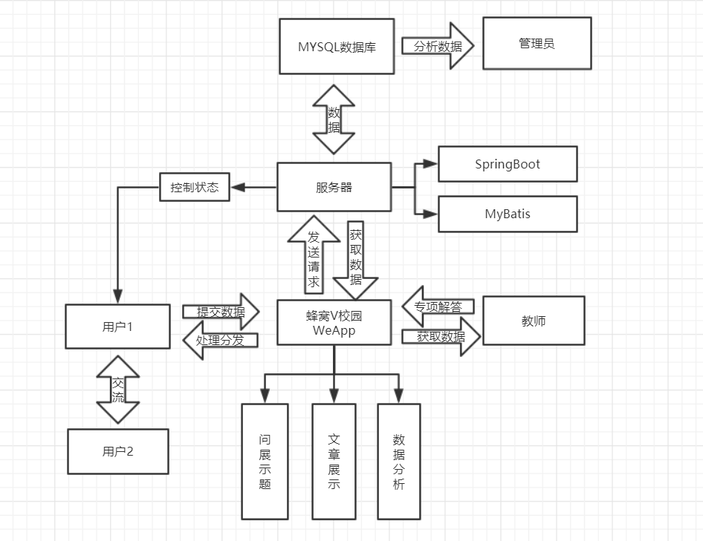

图2-1 系统架构图

**2、系统功能设计**

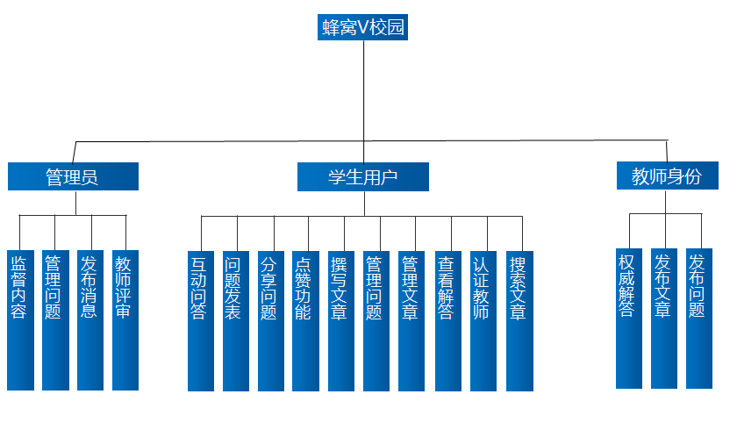

图2-2 系统功能图

# 详细设计

## 3.1 界面设计(部分)

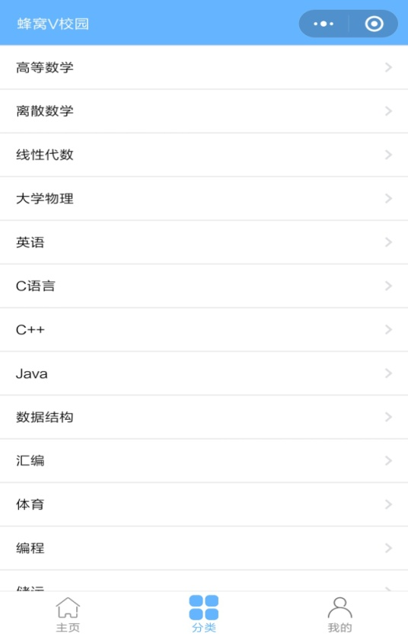

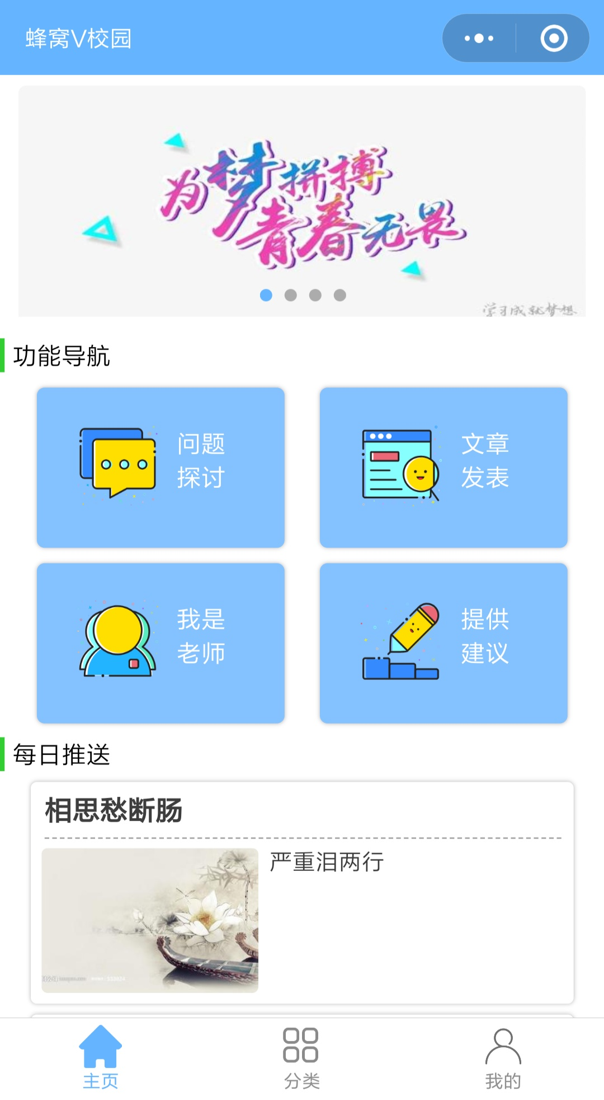

图3-1 主页 图3-2 问题分类页面

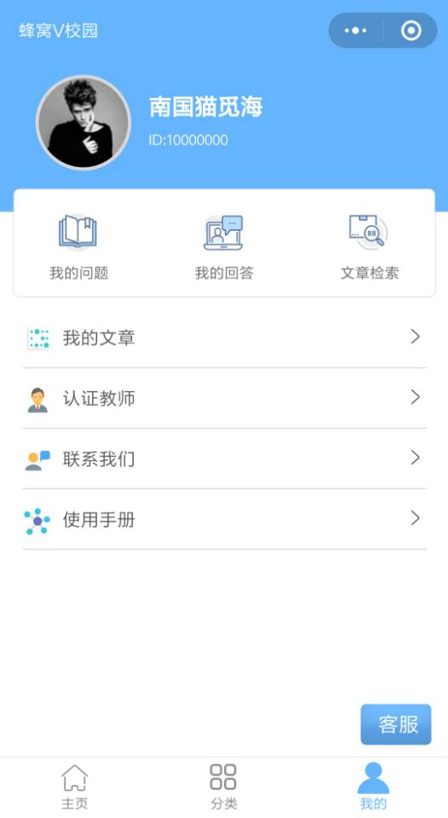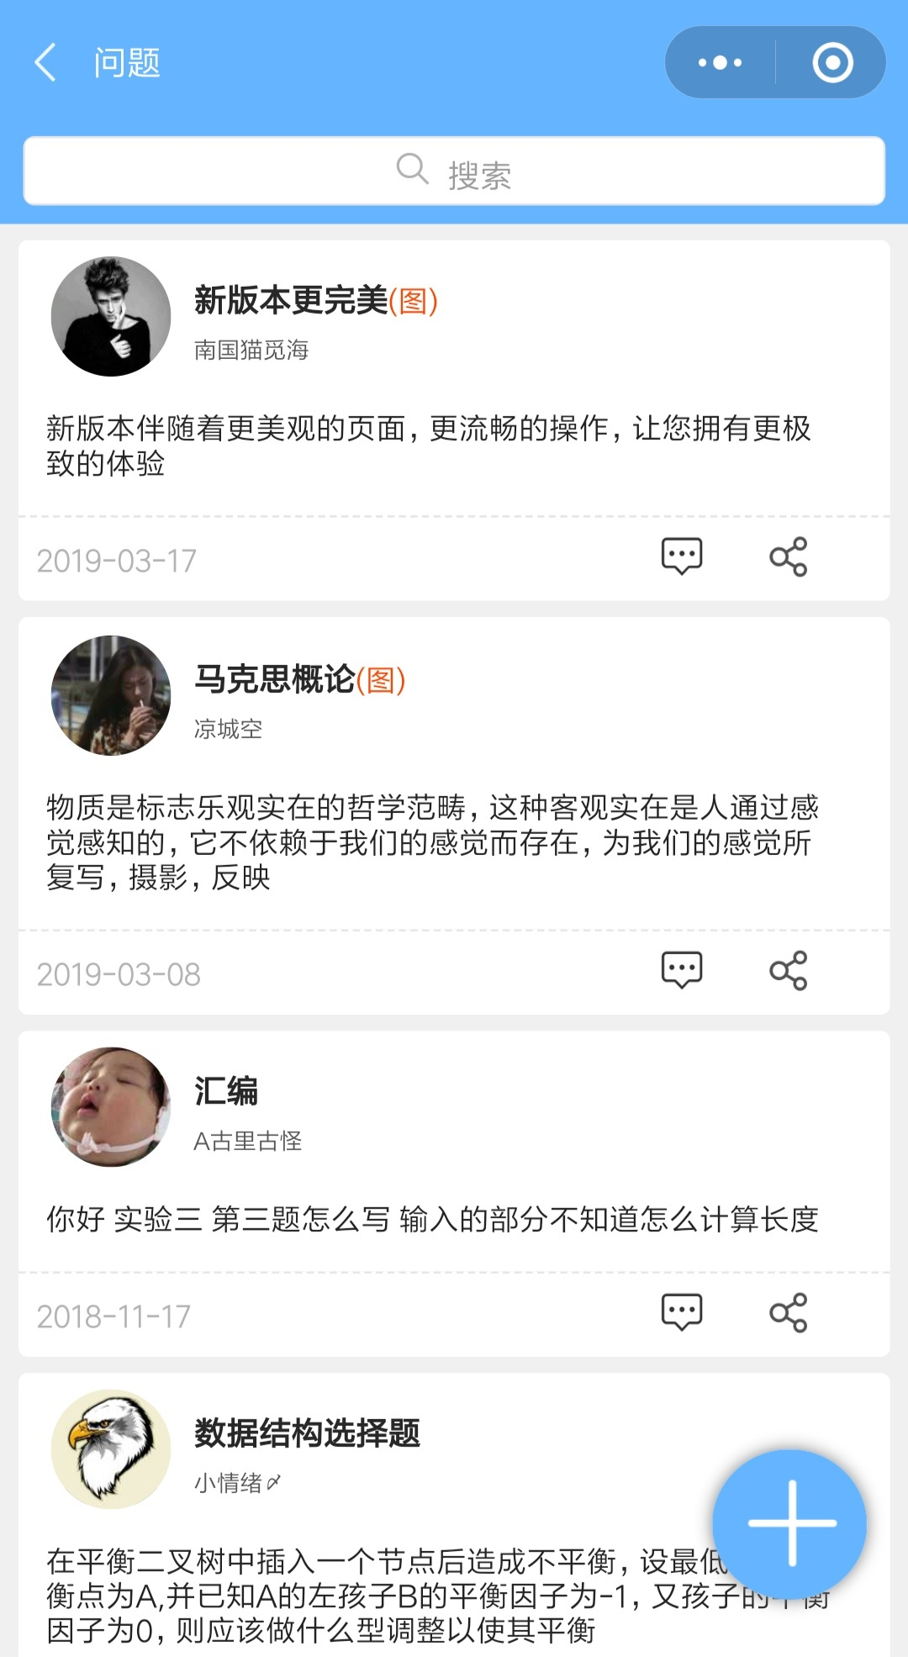

图3-3 个人主页 图3-4 互动问答页面

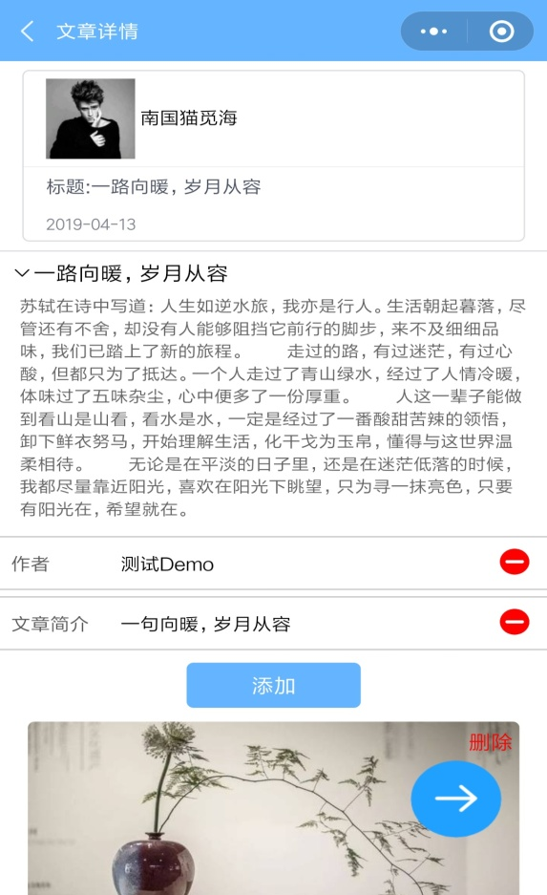

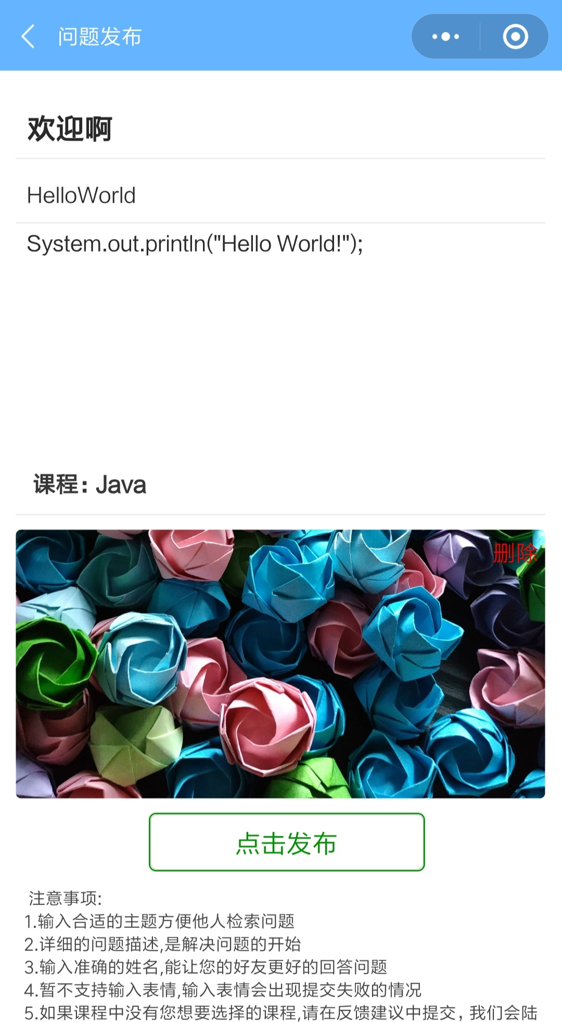

图3-5 问题发布页面 图3-6 文章发布页面

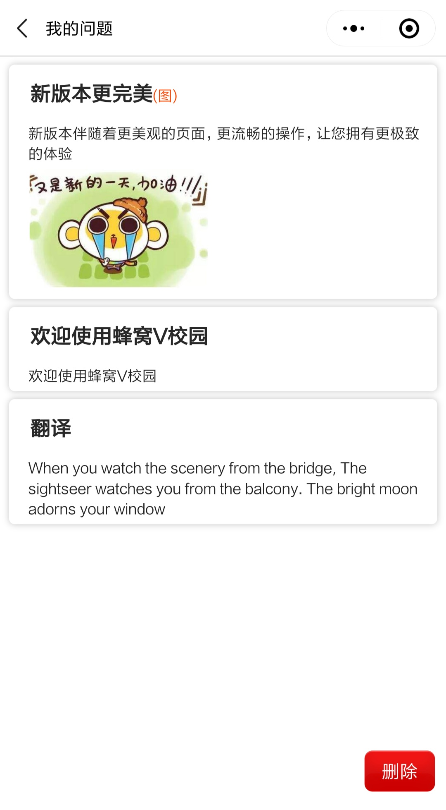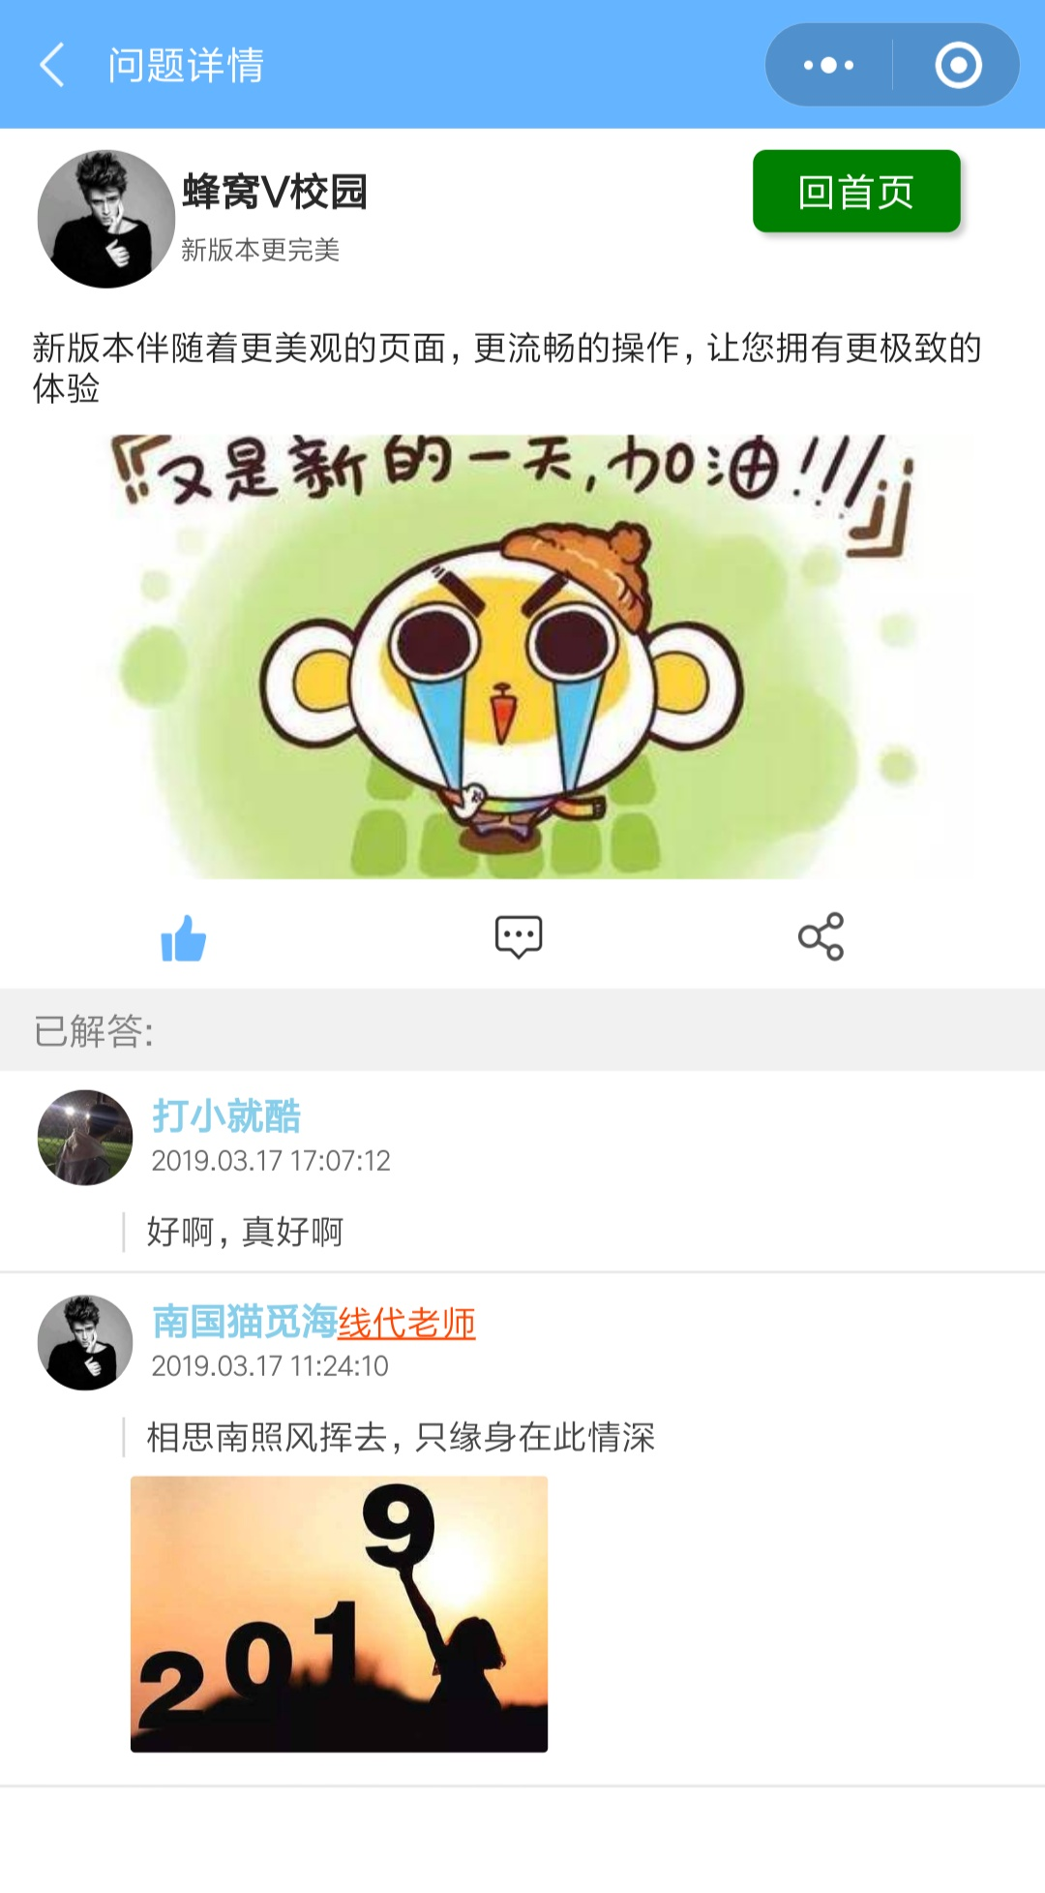

图3-7 问题管理管理 图3-8 问题详情页面

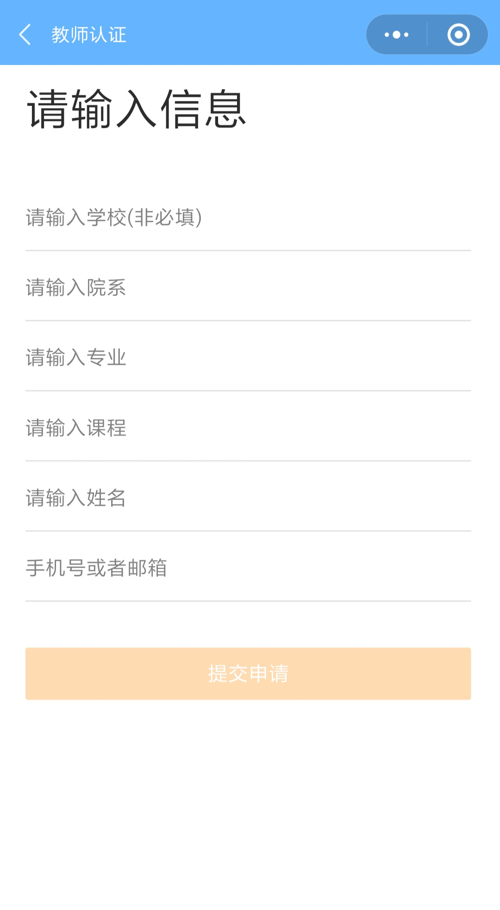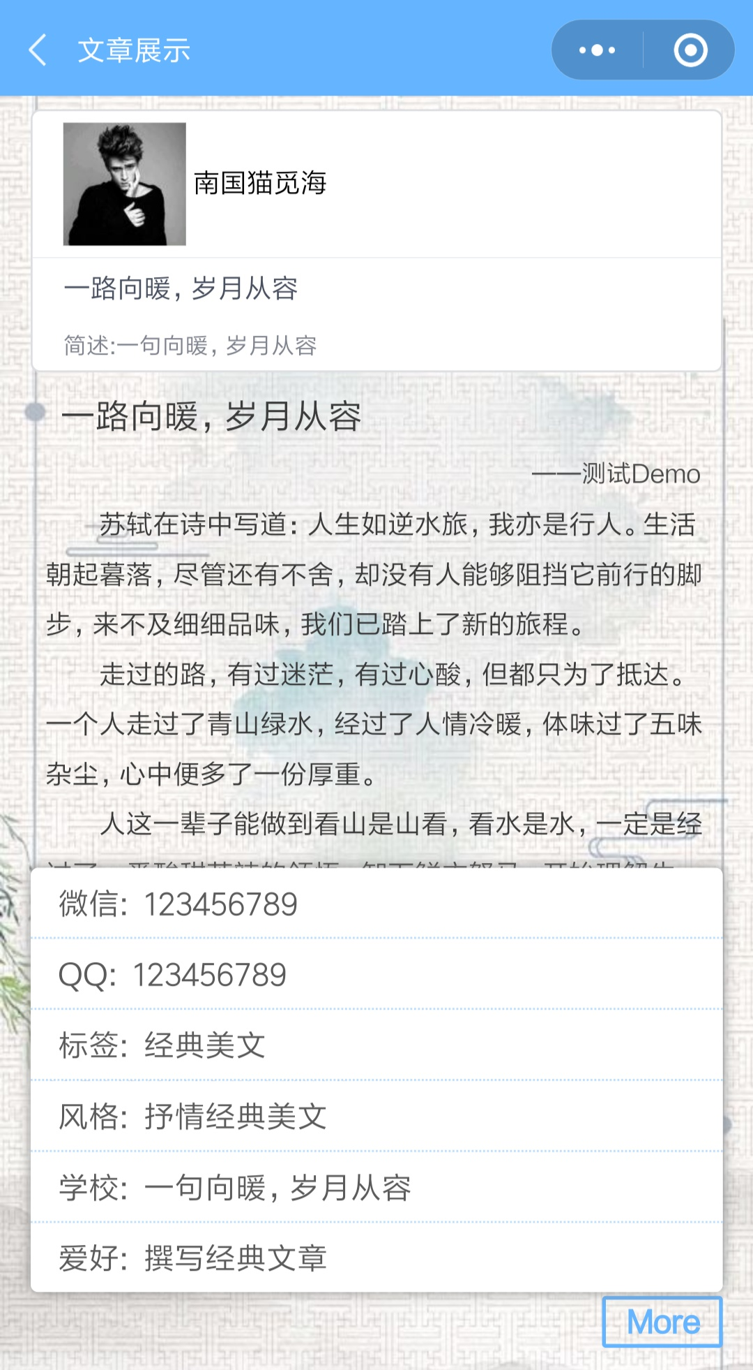

图3-9 教师认证 图3-10 文章详情页面

## 3.2 数据库设计

### 3.2.1 数据库逻辑设计

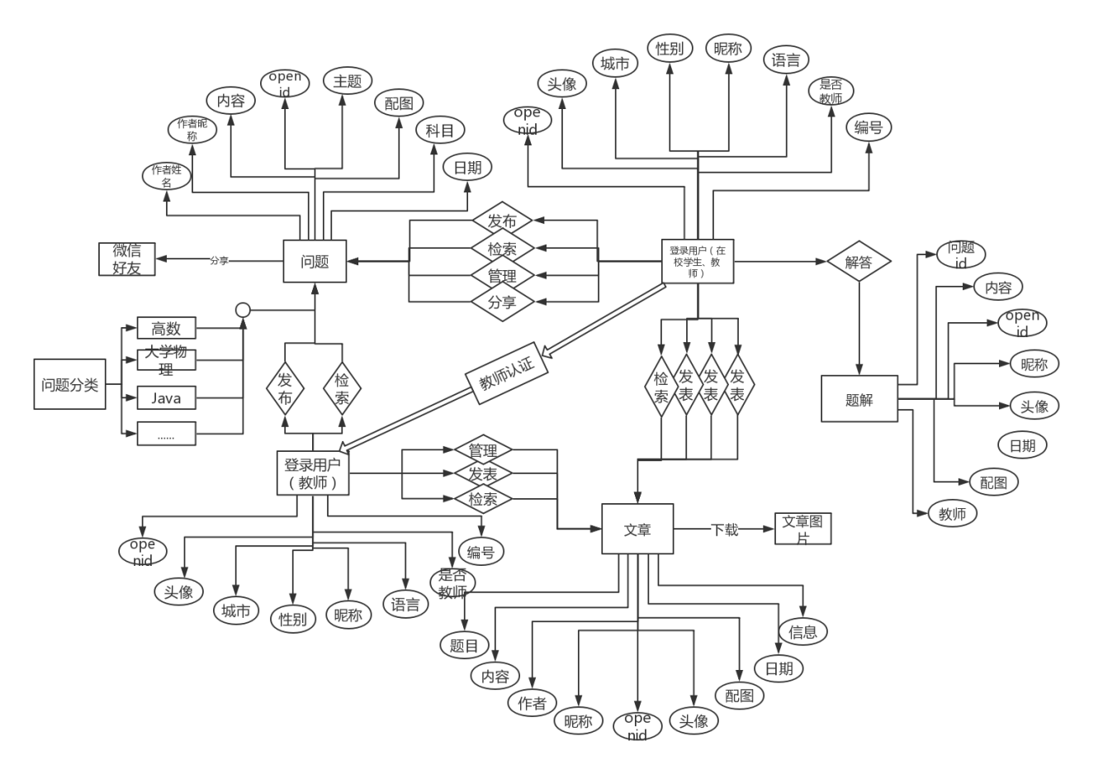

图3-11 数据库逻辑图

### 3.2.2 数据库物理设计

本项目总共设计了6用户信息、问题信息、解答信息、文章信息、点赞信息、教师信息等数据库模型，这里仅列出用户信息与问题信息的数据库模型：

（1）用户信息：

表3-1 用户信息

|  |  |  |  |
| --- | --- | --- | --- |
| 编号 | 英文名 | 中文名 | 类型 |
| 1 | openid | / | String |
| 2 | avatarUrl | 头像地址 | String |
| 3 | city | 城市 | String |
| 4 | gender | 性别 | int |
| 5 | nickname | 昵称 | String |
| 6 | con1 | 编号 | String |
| 7 | con2 | 是否教师 | boolean |

（2）问题信息：

表3-2 问题信息

|  |  |  |  |
| --- | --- | --- | --- |
| 编号 | 英文名 | 中文名 | 类型 |
| 1 | Author | 作者 | String |
| 2 | Topic | 主题 | String |
| 3 | Content | 内容 | String |
| 4 | Opened | / | String |
| 5 | avatarUrl | 头像地址 | String |
| 6 | Subject | 学科 | String |
| 7 | Date | 日期 | String |

**技术创新**：用户每提交一个问题都会为该问题选择一个学科类型。当其他用户尝试获取该学科的问题时，服务器程序会个人根据学科类别进行筛选，为用户提供该学科里其他用户发布的最新的问题

**技术难点**：设计难点主要在于请求响应速度与数据库设计，服务器要在用户发出请求之后以尽可能快的速度从数据库中获取信息并返回给用户，因此在后端程序维护一个Cache缓存队列是不错的选择。服务器在面对大量的请求的情况下会承担大的CPU消耗，此时就需要对程序性能进行优化，甚至在必要的场景加入高并发技术以维护服武器的吞吐量与资源利用率。数据库需要设计的尽可能紧密，避免表与表之间有过多的冗余表项，这样更有利于服务器程序优化数据读取效率，也可以减少数据传输的量级。这些是技术上的难点，同时也是服务器开发的重点。

# 测试报告

此文主要采用了黑箱的测试法。可检查系统功能是否完善，其系统是否可满足性能的要求，旨在找出不足之处，改善系统的功能以及优化系统的性能。

有服务器上运行服务器并且小程序成功发布之后，用户可通过IOS/Android手机访问已经发布的微信小程序主页，这个模块测试分为八部分：

（1）测试学生、教师、管理员是否可以正常登录

（2）测试学生、教师进入互动问答模块是否可以正常查看问题信息

（3）测试教师解答问题是否有特殊标识

（4）测试管理员通过管理端是否可以进行删除管理操作

（5）测试用户是否可以查看、预览文章的的功能

（6）测试用户删除问题、解答、文章时是否成功

（7）测试问题、文章发布功能上传信息是否上传正确

（8）测试问题分类功能中学科与问题是否对应

**模块测试结果：**

表4-1 模块测试结果

|  |  |  |  |  |  |
| --- | --- | --- | --- | --- | --- |
| 模块 | 子模块 | 测试点 | 结果 | 预期结果 | 修成过程 |
| 登录功能 | 用户登录 | 测试学生、教师、管理员是否可以正常登录 | 是 | 是 | 无 |
| 用户信息 | 测试用户信息是否显示正确 | 是 | 是 | 无 |
| 互动问答模块 | 问题查看功能 | 测试学生、教师进入互动问答模块是否可以正常查看信息 | 是 | 是 | 无 |
| 问题发布功能 | 测试问题发布功能上传信息是否正确 | 是 | 是 | 无 |
| 解答问题功能 | 测试教师解答问题是否有特殊标识 | 是 | 是 | 无 |
| 问题分享 | 测试微信好友通过分享的链接是否可以直接进入对应的问题页面 | 是 | 是 | 无 |
| 文章模块 | 文章发布功能 | 测试文章发布功能上传信息是否正确 | 是 | 是 | 无 |
| 预览图下载 | 测试文章预览图是否可以正确下载到系统图库 | 是 | 是 | 无 |
| 文章查看功能 | 测试文章查看页面是否根据需要显示相应的文章或作者信息 | 是 | 是 | 无 |
| 问题分类功能 | 问题列表展示 | 测试为题分类主页面是否显示了所有的学科科目 | 是 | 是 | 无 |
| 学科问题查看功能 | 测试学科问题页面是否显示了对应学科的问题 | 是 | 是 | 无 |

# 安装及使用

**环境要求**：用户拥有一台IOS/Android手机，并且支持并安装了6.6.0以上版本的微信App

**主要流程**：打开微信App，进入微信内的搜索栏，点击搜索框栏下方小程序选项，在搜索框内输入蜂窝V校园，点击搜索按钮。点击搜索到的小程序进入蜂窝V校园。由于蜂窝V校园的一部分功能需要用户授权的信息才能使用，因此在您进入蜂窝V校园之后，首先需要授权登录蜂窝V校园，成功登录之后即可使用蜂窝V校园的全部现有功能。

# 项目总结

蜂窝V校园搭建与微信小程序平台，旨在解决学生对互动学习、问题交流的需求，为学生提供互动学习与学习问题交流平台，使学生们达到更加高效，有针对性的学习的目的。蜂窝V校园面为用户提供的一系列功能，使问题交流进入扁平化层次，让学生学习更有针对性，更有效的学习。学生方只需要在遇到问题时，通过拍照或描述的方式将问题发布分享，便可以得到及时的互动问答，同时教师也可以选择性的进行权威解答。

   技术层面上使用JavaEE + SpringBoot框架实现了后台服务器，并使用SpringMVC模式实现了架构，提供信息处理服务，这样实现的好处是易于集成并且利用Java语言自身的安全性保证了服务器的安全性。使用SpringBoot集成MyBatis 实现对 MySQL数据库增删改查的操作，同时记成了Cache缓存技术对服务器的性能进一步增强以及使用Maven管理项目。前端页面即基于微信小程序api文档编写，使用了一些开源组件：iView、WeUI等，使同时用了阿里巴巴icofont图标库中的部分图标。

目前应用市场上暂时没有提供这种服务的软件及平台，但大学生对于互动交流、研究学习去处理问题的需求日益增加，因此着重于解决大学生互动问答需求的蜂窝V校园一定能很大程度上帮助到热爱学习的同学。

本次设计基于同学们喜爱的微信平台研发校园内的大学生问答服务平台---蜂窝v校园 针对大学生校内学习交流、师生互动的特点，提出了平台的建设的总体设计方案,为方便学生答疑咨询、提升服务质量提供新思路，蜂窝V校园提供了问题发布、解答、分享、分类、解答管理、文章发布、管理、文章等功能。 蜂窝V校园始于互动问答，但不止于互动问答，同时提供了撰写文章的功能，为同学间交流，在线编写文章需求提供平台。